МИНИСТЕРСТВО НАУКИ И ВЫСШЕГО ОБРАЗОВАНИЯ РОССИЙСКОЙ ФЕДЕРАЦИИ

ФЕДЕРАЛЬНОЕ ГОСУДАРСТВЕННОЕ АВТОНОМНОЕ

ОБРАЗОВАТЕЛЬНОЕ УЧРЕЖДЕНИЕ ВЫСШЕГО ОБРАЗОВАНИЯ

«Санкт-Петербургский национальный исследовательский университет

информационных технологий, механики и оптики»

ФАКУЛЬТЕТ ПРОГРАММНОЙ ИНЖЕНЕРИИ И КОМПЬЮТЕРНОЙ ТЕХНИКИ

ЛАБОРАТОРНАЯ РАБОТА №6

по дисциплине

«ПРОГРАММИРОВАНИЕ»

Вариант № 3116300

Выполнил:

Шпинева Ульяна Сергеевна, P3116

Преподаватель:

Письмак Алексей Евгеньевич

Санкт-Петербург, 2023

Оглавление

Диаграмма классов реализованной объектной модели 4

Исходный код программы 4

Вывод 5

Задание

Разделить программу из [лабораторной работы №5](https://se.ifmo.ru/en/courses/programming#lab5) на клиентский и серверный модули. Серверный модуль должен осуществлять выполнение команд по управлению коллекцией. Клиентский модуль должен в интерактивном режиме считывать команды, передавать их для выполнения на сервер и выводить результаты выполнения.

**Необходимо выполнить следующие требования:**

* Операции обработки объектов коллекции должны быть реализованы с помощью Stream API с использованием лямбда-выражений.
* Объекты между клиентом и сервером должны передаваться в сериализованном виде.
* Объекты в коллекции, передаваемой клиенту, должны быть отсортированы по размеру
* Клиент должен корректно обрабатывать временную недоступность сервера.
* Обмен данными между клиентом и сервером должен осуществляться по протоколу UDP
* Для обмена данными на сервере необходимо использовать **датаграммы**
* Для обмена данными на клиенте необходимо использовать **сетевой канал**
* Сетевые каналы должны использоваться в неблокирующем режиме.

**Обязанности серверного приложения:**

* Работа с файлом, хранящим коллекцию.
* Управление коллекцией объектов.
* Назначение автоматически генерируемых полей объектов в коллекции.
* Ожидание подключений и запросов от клиента.
* Обработка полученных запросов (команд).
* Сохранение коллекции в файл при завершении работы приложения.
* Сохранение коллекции в файл при исполнении специальной команды, доступной только серверу (клиент такую команду отправить не может).

**Серверное приложение должно состоять из следующих модулей (реализованных в виде одного или нескольких классов):**

* Модуль приёма подключений.
* Модуль чтения запроса.
* Модуль обработки полученных команд.
* Модуль отправки ответов клиенту.

Сервер должен работать в **однопоточном** режиме.

**Обязанности клиентского приложения:**

* Чтение команд из консоли.
* Валидация вводимых данных.
* Сериализация введённой команды и её аргументов.
* Отправка полученной команды и её аргументов на сервер.
* Обработка ответа от сервера (вывод результата исполнения команды в консоль).
* Команду save из клиентского приложения необходимо убрать.
* Команда exit завершает работу клиентского приложения.

# Диаграмма классов реализованной объектной модели

Client

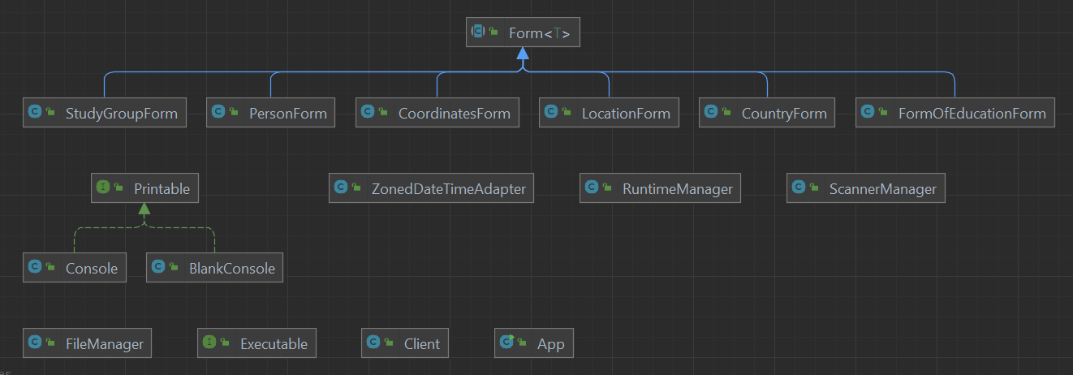

Server

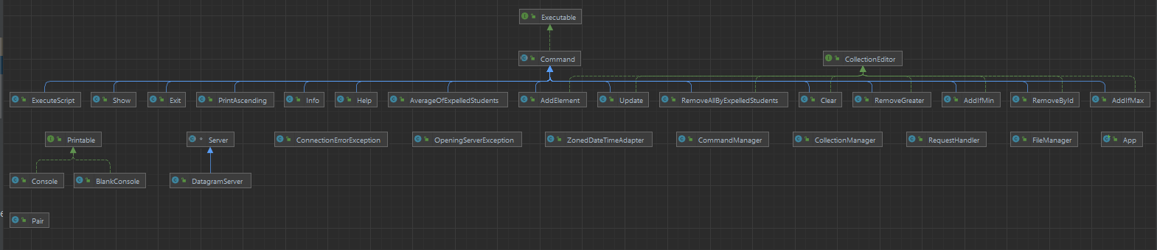

Common

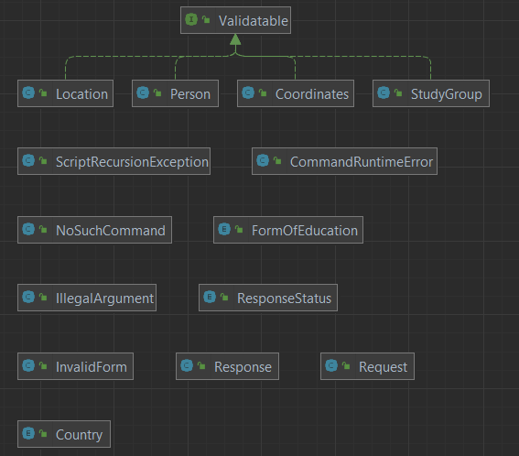

# Исходный код программы

<https://github.com/UlianaShpineva/Prog_lab6/tree/master>

# Вывод

В ходе лабораторной работы я преобразовала консольное приложение в клиент-серверное, ознакомилась с протоколом UDP, а также с логированием в Java.